REPUBLIQUE DU NIGER
---------------------------
UNIVERSITE ABDOU MOUMOUNI
FACULTE D’AGRONOMIE
B.P: 10960-Tél: 20.31.52.37 Fax : 20.31.66.12
E-mail: fagronomief@gmail.com


MEMOIRE DE FIN D’ETUDES
En vue de l’obtention du diplôme de Master 2 ès-Sciences Agronomiques.
Mention : Agro-écologie
Option: Gestion Intégrée des Sols et des Eaux (GISE)
Etude comparative des effets des Demi-lunes multifonctionnelles et classiques sur l'amélioration de la fertilité du sol et la production agricole au niveau du site de Goubey (Commune de Sokorbé)
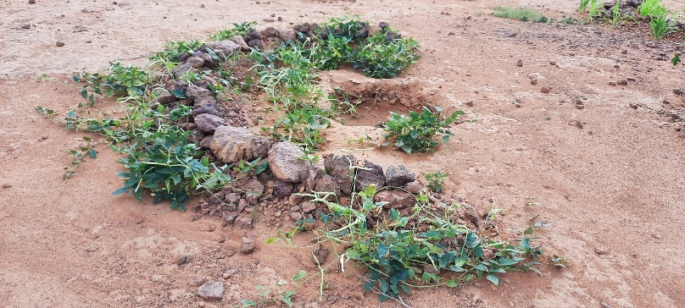
Présenté par : ADAMOU DABEY Yacoubou
Soutenu publiquement : le 01/02/2024 devant le jury constitué de :
Président : Pr Guéro Yadji Université Abdou Moumouni de Niamey.
Membres :
Pr DAN LAMSO Nomaou, Université Abdou Moumouni de Niamey ;
Pr Guéro Yadji, Université Abdou Moumouni de Niamey ;
Dr Noma Adamou Salifou, Université Abdou Moumouni de Niamey ;
Directeur de mémoire : Pr Tidjani Adamou Didier (chef de département Science du Sol de la Faculté d’Agronomie de l’Université Abdou Moumouni de Niamey)

Année académique : 2020-2021

